JAARVERSLAG PARTICIPATIEOVERLEG 2012

VERENIGING HUURDERSRAAD WEST en HAVENSTEDER.

In dit jaarverslag vindt u beknopt de voornaamste punten uit het participatieoverleg tussen het bestuur van de Ver. Huurdersraad West, hierna genoemd de Huurdersraad, en de wijkconsulent van Havensteder, de heer Jeroen Hendriks.
Het bestuur van de Huurdersraad bestaat uit: Mounya Charti, voorzitter,
Rob Gloudi, penningmeester
Andre Schobben, secretaris.
In 2012 werd er 5 x een participatieoverleg gehouden en wel op 23 februari, 29 maart, 7 juni, 30 augustus en op 18 oktober. Ieder participatieoverleg werd voorafgegaan door een gezamenlijke broodmaaltijd in Ros. Faassenstraat 18, waarvoor waardering.
Volledigheidshalve wordt ook verwezen naar het jaarverslag 2012 van de Huurdersraad ook in dit mapje.

Contacten met Havensteder
Hoewel in 2011 werd afgesproken dat een vertegenwoordiging van de huurders 1 x per kwartaal op gebiedsniveau met de directeur zouden praten, is dit slechs 1 x gelukt en wel op 23 februari 2012. Op die datum heeft de Huurdersraad uitgebreid gesproken met
Tanja Morsheim, regiodirecteur Zuid West, Mildred Pijnenborg, manager gebiedsontwikkeling Zuid West, Jeroen Hendriks, wijkconsulent met standplaats Spanjaardstraat en Edwin van Spronsen, manager wijkpunt Spanjaardstraat.
Aan de orde kwam:
- De Wijkteams en de wijkontwikkeling in brede zin;
- Participatie en Participatielabel Onderhoud;
- Onderhoud en Preventie- de stappen die daarvoor nodig zijn
- De Wijkvisie.
Het bestuur van de Huurdersraad zal er zeker op aandringen om in 2013 het afgesproken regelmatig contact te houden.
Daarnaast heeft de Huurdersraad in november 2012 uitgebreid gesproken met de heer Hans Wielaard, gebiedsmanager Zuid West over de strategie in Bospolder Tussendijken in de komende jaren. Ook in 2013 zal de heer Wielaard enige keren terugkeren bij de Huurdersraad

S.H.C. Stichting Huurdersalliantie Com.Wonen.
Het lag in de bedoeling dat snel na de fusie tussen Com.Wonen en PWS de huurdersvertegenwoordigingen S.H.C. en H.P.F. zouden overgaan in een nieuw vertegenwoordigingsorgaan. Helaas is dit in 2012 nog niet gelukt en zijn in het verslagjaar de huurders nog steeds tot tevredenheid, vertegenwoordigd op directieniveau door S.H.C.
De voorzitter van het S.H.C. is de heer Rob Gloudi; de belangen van de huurders in Bospolder Tussendijken werden in veel S.H.C.vergaderingen behartigd door de heer R.Roos Wenig.

In 2012 werd gesproken over:
- Voortgang fusie S.H.C. en H.P.F.
- Huurbeleid/ Handhaving max grens huurverhoging tot 85%
- Top 3 Ergernissen.
- Gezamenlijke uitgave huurdersblad.
- Wijkbeheerdersbeleid
- Meerjareninvesteringsbeleid
- Serviceabonnement – prijsverhoging naar euro 5.75

Bijzonderheden Havensteder.
Begin 2012 werd door Havensteder het werkplan 2012 evenals de begroting 2012 en de jaarcijfers 2011 van de Huurdersraad akkoord bevonden. Deze stukken zijn als bijlage A,B en C in dit mapje te vinden.
Afgesproken werd dat – zoals gebruikelijk- Havensteder na akkoordbevinding 50% van de begroting met onmiddellijke ingang aan de Huurdersraad zal overmaken.
Verder kwam aan de orde:
- De ingebruikname van het nieuwe kantoor; de implementatie is moeilijker dan gedacht.
- Veiligheid in de wijk
- De heer Tetteroo heeft voor de Huurdersraad een presentatie gegeven over de Onderhoudsplanning en Complexen 2012 e.v.
- Leegstand woningen. Het adagium van Havensteder is: Langer dan 1 jaar leeg, dan in de verhuur.
- Om illegaal parkeren tegen te gaan, zullen er beugels geplaatst worden.
- De vervuiler betaalt.
Havensteder heeft een foldertje laten maken dat duidelijk maakt dat in geval een huurder rommel maakt of iets vervuilt of kapot maakt in zijn woning of in het complex waarin hij woont, hijzelf de kosten van het opruimen c.q. schoonmaken moet betalen.
In gemengde complexen regelt Havensteder dit met de VVE.

Projecten die aan de orde kwamen.
- Schans Watergeus.
Dit project speelt al lang. Andre heeft gedurende het jaar steeds bij Havensteder aangedrongen op het nemen van de nodige stappen. Helaas is aan het einde van het verslagjaar besloten tot voorlopig uitstel van de plannen.
De Huurdersraad is ongelukkig met deze beslissing.
- Mathenesserflats.
Hier worden 2 sporen gevolgd. Spoor 1 is meer samenhang tussen bewoners creëren en spoor 2 de verbetering van de woningen.
Er zijn bijeenkomsten met bewoners belegd door Havensteder en voorzieningen getroffen voor woningverbetering zoals combi c.v.ketels;, oplossen van rioleringsproblemen, camera’s en dergelijke..
- Gijsingflats
Het aantal camera’s is uitgebreid.
- Middenkous
Samen met de gemeente wil Havensteder het Middenkousgebied weer op de rails zetten. Burgemeester Aboutaleb heeft in de tweede helft van 2012 dit gebied bezocht maar was teleurgesteld over de belangstelling van de bewoners voor hun leefomgeving.

- Van Dorp
De verkoop is opgerekt. Eerst de verkoop compleet, dan pas bouwen.
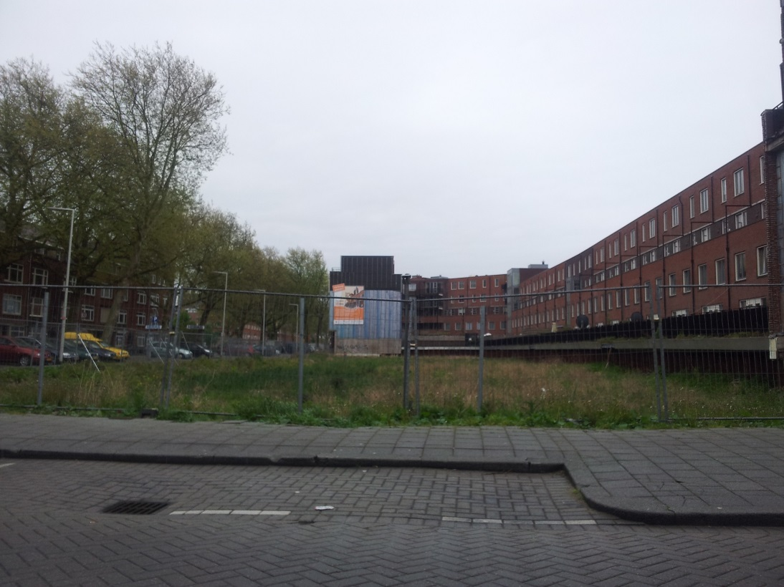

- Mathenesserdijk.
Ook hier veel leegstand. Havensteder is gedeeltelijk eigenaar. Er zijn mooie plekken aan het water. De garages vormen een probleem.

Top 3 Ergernissen.
Dit is een initiatief van de huurders. Er is een bedrag van euro 500.000 beschikbaar heeft gesteld voor initiatieven van huurders voor verbetering en/of verfraaiing van hun woning of leefomgeving. Het mag niet gaan om achterstallig onderhoud of iets in die sfeer. Er is een draaiboek samengesteld door een werkgroep van huurders. De opgegeven ergernissen worden op wijk- en complexniveau geïnventariseerd. Daarna op gebiedsniveau. Hierna maken de 3 directies samen met SHC een keuze. Vervolgens wordt er onderhandeld met aannemers, daarna volgt de eindbeslissing.
Het spreekt voor zich dat dit initiatief grote publiciteitswaarde heeft.
De Huurdersraad heeft er wel voor gewaarschuwd dat mensen teleurgesteld zullen zijn wanneer hun aanvraag niet gehonoreerd wordt en dat er veel achterstallig onderhoud
naar boven komt drijven. Zij vraagt veel aandacht te schenken aan tevoren opgestelde criteria.
Eind 2012 is besloten door de huurders van Havensteder dat alle ingediende plannen in Bospolder Tussendijken uitgevoerd kunnen worden.

3e Lustrum Huurdersraad en afscheid Kitty v.d. Stolpe.
Er is besloten om de festiviteiten in eigen huis te vieren.
Op 11 mei is er in Rosier Faassenstraat een receptie gehouden ter gelegenheid van het 3e lustrum en is er officieel afscheid genomen van Kitty van de Stolpe, die tot 31 december 2011 voorzitter was van de Huurdersraad.
Op 19 mei zijn de feestelijkheden afgesloten met een boottochtje voor de leden van de Huurdersraad door de binnenwateren van Rotterdam/Schiedam plus een etentje. Op deze manier hebben de leden van de Huurdersraad West afscheid genomen van hun voorzitter. Kitty werd goed in de welverdiende bloemetjes gezet.

Huurdersraad en huurders.
Ook in 2012 heeft de Huurdersraad zich ingespannen om nieuwe huurders te werven. Zo werd met Havensteder overeengekomen dat zij de adressen maar niet de namen van nieuwe huurders aan de Huurdersraad zal doorgeven. De Huurdersraad stuurt aan deze nieuwe huurders een brief, waarin zij de bijzonderheden over de Huurdersraad bekend maakt. Ondanks de toezegging van Havensteder, kwam dit project in 2012 nog niet van de grond.

Website Huurdersraad
Het verdriet de Huurdersraad dat zij er in 2012 niet in geslaagd is een goede website op het net te zetten. 4 leden hebben een cursus voor dit doel gevolgd maar dit bleek niet voldoende.
De Huurdersraad doet er alles aan om in het begin van het komende jaar een mooie website te hebben met voldoende informatie.

Servicekosten.
Ook in 2012 heeft onze secretaris, Andre Schobben, zich voor 100% ingezet om de servicekosten te controleren. Ook dit jaar kwam hij weer onvolkomenheden tegen in de vorm van schattingen en onnauwkeurigheden. Deze zaken heeft hij in de werkgroep besproken. Havensteder heeft een coördinator Servicekosten aangesteld.
Gelukkig kunnen wij ook in 2013 op Andre rekenen.

Het slot betreft het einde van een druk en hectisch jaar. Het jaar waarin de gevolgen van de fusie duidelijk werden en voor onverwachte problemen zorgden b.v. het niet werken van de telefooncentrale e.d. en de problemen tussen S.H.C. en H.P.F. We hebben er het volste vertrouwen in dat 2013 in dit opzicht een beter jaar zal zijn.
De Huurdersraad moest wennen aan de stijl van de nieuwe voorzitter. Zo´n gewenningsperiode gaat gepaard met vallen en opstaan.
Wat de financiële toekomst betreft is het beeld somberder. Het regeerakkoord geeft een negatief beeld voor corporaties en huurders.

De Huurdersraad zal zich ook in 2013 volledig inzetten voor de belangen van de huurders van Havensteder; de ontwikkelingen blijven volgen en met Havensteder in nauw contact overleggen hoe we de moeilijkheden kunnen overwinnen met zo min mogelijk schade voor huurders en panden. Daarbij zal een goede samenwerking met S.H.C. en met Havensteder van groot belang zijn.
Wij hopen dat dit jaarverslag u een inzicht heeft gegeven van onze inspanningen en onze verwachtingen. U kunt ervan verzekerd zijn dat wij ook in het komende jaar steeds voor u klaar staan.

.

